Para un crecimiento más rápido, Asia Central debe enfrentar percepciones sesgadas sobre el valor del trabajo de las mujeres

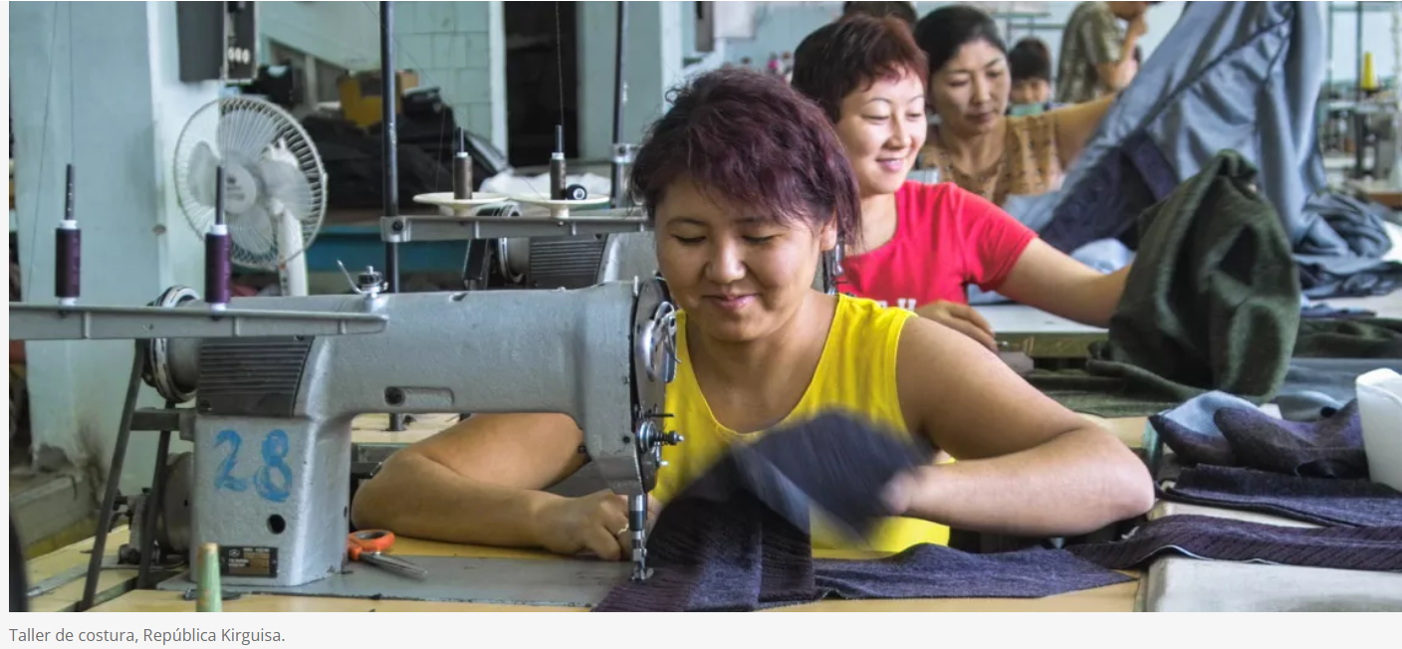
TATIANA PROSKURYAKOVA & WILLIAM SEITZ | MARZO 02, 2023
A nivel mundial, las mujeres ganan alrededor del 80% de lo que ganan los hombres en promedio. Pero la brecha es mayor en Asia Central: las mujeres trabajadoras ganan alrededor del 60% de lo que ganan los hombres en Tayikistán, el 61% en Uzbekistán, el 75% en la República Kirguisa y el 78% en Kazajstán.
Cuando las mujeres están empoderadas, pueden contribuir con todo su potencial, lo que lleva a una fuerza laboral más diversa y dinámica. Los países con niveles más altos de igualdad de género tienen un ingreso nacional por persona mucho más alto y un crecimiento más rápido. Pero en Asia central, un patrón de bajos salarios y bajas tasas de empleo entre las mujeres reduce directamente el tamaño de las economías de la región y aumenta el número de personas que viven en la pobreza.
Si las mujeres de Asia Central participaran en igual medida que los hombres, el ingreso nacional sería entre un 27% más alto en Kazajstán y un 63% más alto en Tayikistán. En Uzbekistán, igualar el salario medio entre mujeres y hombres que ya están trabajando sacaría de la pobreza a más de 700.000 personas.
Estos beneficios económicos potenciales son enormes. Entonces, ¿qué impide que la región los logre?
La investigación que utiliza las encuestas Listening to Central Asia del Banco Mundial, que entrevistan mensualmente a miembros de miles de hogares en cuatro países de la región, señala las normas de género restrictivas y las formas en que estas normas se traducen en discriminación. Más de dos tercios de los encuestados en toda la región en 2022 dijeron que las mujeres deberían priorizar el cuidado y las responsabilidades del hogar sobre el trabajo fuera del hogar, mientras que los hombres deberían ser el principal sostén de la familia (ver Figura 1). Entre el 20 y el 50% también dijo que las mujeres casadas deberían ganar menos que sus maridos en aras de la armonía familiar. Y estos patrones fueron relativamente similares si los encuestados vivían en áreas urbanas o rurales.
Todo esto demuestra la alta prevalencia de normas y expectativas de género restrictivas que desalientan la plena participación de las mujeres en el mercado laboral.
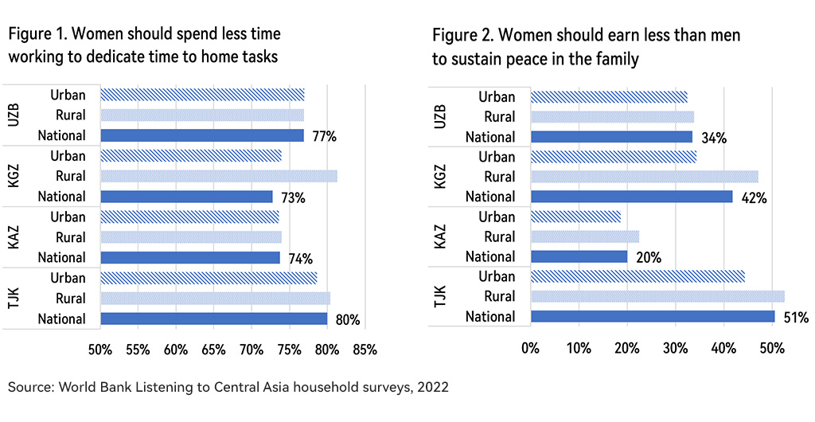
Pero si bien estos patrones pueden describir preferencias individuales, no revelan discriminación por sí mismos. ¿Son los desequilibrios de género simplemente una cuestión de preferencias individuales, o las barreras estructurales limitan el acceso a las oportunidades y reducen los salarios de las mujeres en comparación con los de los hombres?
Para desentrañar estas explicaciones, llevamos a cabo dos experimentos para probar la discriminación de género.
El primer experimento tomó la forma de cuentos, llamados viñetas. Cada historia describía a un trabajador involucrado en una ocupación conocida (como un médico o maestro) y al final, cada historia indicaba la cantidad que se le pagaba al trabajador. Las historias eran ficticias y estandarizadas para que todos los trabajadores fueran descritos de la misma manera, excepto por una diferencia clave: en la mitad de las historias, el nombre del trabajador era femenino, y en la otra mitad, el nombre del trabajador era masculino. A los encuestados se les preguntó si pensaban que la persona descrita estaba mal pagada, pagada de manera justa o pagada en exceso. En el transcurso de dos meses, pedimos a más de 70,000 evaluaciones sobre la equidad de las ganancias.
Los resultados revelaron un sesgo claro y sistemático contra las mujeres.
A pesar de que las indicaciones eran idénticas en todos los demás aspectos, los encuestados tenían un 13% más de probabilidades de decir que los salarios eran demasiado altos cuando el sujeto de la viñeta era una mujer, y un 34% más de probabilidades de decir que eran demasiado bajos cuando el sujeto era un hombre.
El segundo experimento se centró en la discriminación en la contratación de nuevos trabajadores. Enviamos currículums ficticios a cientos de anuncios de trabajo reales en Uzbekistán. Las calificaciones, la experiencia y otros detalles para cada currículum eran idénticos, nuevamente, excepto por un solo detalle. La mitad de las solicitudes utilizaban el nombre de una mujer. Al igual que en el primer estudio, esta discrepancia aparentemente pequeña resultó en cambios dramáticos en el resultado.
Después de contar los resultados, descubrimos que para que una mujer recibiera una llamada para un trabajo como conductora, tendría que presentar un 180% más de solicitudes que un hombre con calificaciones idénticas. Para que un hombre obtenga una entrevista como contador, tendría que enviar un 79% más de solicitudes que una candidata, y para un trabajo de gerente de oficina, hasta un 685% más de solicitudes.
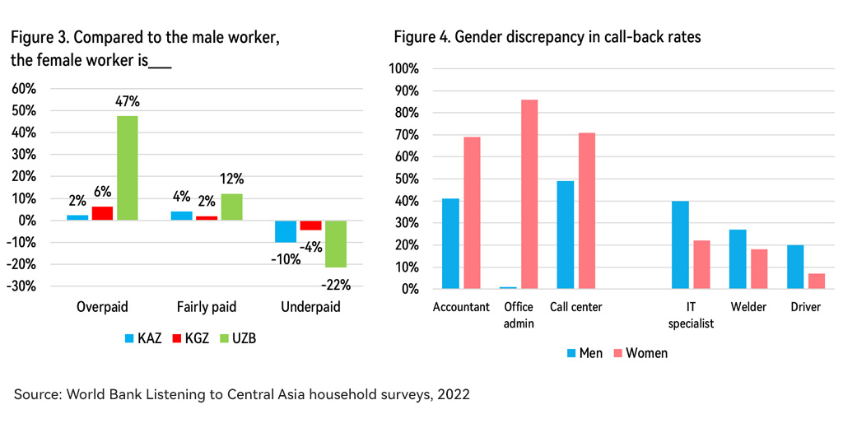
Estos experimentos muestran que las normas sociales impulsan resultados económicos desiguales entre hombres y mujeres en Asia Central. Más allá de las preferencias individuales, las barreras limitan las oportunidades tanto para hombres como para mujeres con respecto a su trabajo e ingresos, perjudicando desproporcionadamente las perspectivas de empleo de las mujeres. A través de menores ingresos y menos actividad económica, estos patrones contribuyen a mayores tasas de pobreza y un crecimiento económico más lento.
Eliminar las barreras legales a la igualdad es un primer paso crítico para abordar esto, y varios gobiernos están tomando medidas decisivas. El año pasado, Uzbekistán fue el primero en Asia Central en unirse a otros 95 países de todo el mundo y a casi todos los países de altos ingresos para exigir la igualdad de remuneración entre hombres y mujeres por trabajo de igual valor. Los demás gobiernos de Asia Central deberían seguir su ejemplo e implementar activamente los requisitos de igualdad salarial en la práctica.
En 2021, Kazajstán levantó las restricciones a las "profesiones prohibidas" en las que anteriormente no se permitía trabajar a las mujeres. Los países de Asia central que siguen prohibiendo a las mujeres el ejercicio de profesiones deberían seguir este ejemplo y eliminar todas esas restricciones.
Sin embargo, la reforma legal por sí sola no revertirá las normas sociales que perpetúan los desequilibrios de género en el trabajo y la remuneración. Para abordar estas desigualdades, los empleadores, los trabajadores, los gobiernos y el público deben confrontar las percepciones generalizadas sobre el papel y el valor del trabajo de las mujeres. Sin un acuerdo general de que la discriminación y la desigualdad de oportunidades son injusticias que deben abordarse, Asia Central seguirá teniendo un rendimiento inferior en la reducción de la pobreza y el logro de un crecimiento inclusivo.
GÉNERO EMPLEO Y DESARROLLO KAZAJSTÁN KIRGUISTÁN REPÚBLICA TAYIKISTÁN UZBEKISTÁN
EUROPA Y ASIA CENTRAL DÍA INTERNACIONAL DE LA MUJER

